**ESCUELA NORMAL DE EDUCACIÓN PREESCOLAR**

**Licenciatura en educación preescolar**

**Ciclo escolar 2021-2022**

**Grupo:** 1°D **PRESENTADO POR:**

Daniela Martínez Carrillo

Rania Romina Realpozo Haro

Estrella Janeth Sánchez Moncada

Monserrat Valdez Ríos

***Curso: Estrategias Para La Exploración Del Mundo Natural***

**Docente:** Yixie Karelia Laguna Montañez

**Nombre del trabajo:** Evidencia de unidad I

**Competencias:** Unidad de aprendizaje 1: La didáctica de los contenidos científicos.

* Utiliza metodologías pertinentes y actualizadas para promover el aprendizaje de los Conocimientos científicos de los alumnos en el campo Exploración y comprensión del mundo natural y social que propone el currículum, considerando los contextos y su desarrollo.
* Incorpora los recursos y medios didácticos para que sus alumnos utilicen el conocimiento científico para describir, explicar y predecir fenómenos naturales; para comprender los rasgos característicos de la ciencia; para formular e investigar problemas e hipótesis; así como para documentarse, argumentar y tomar decisiones personales y sociales sobre el mundo natural y los cambios que la actividad humana provoca en él.

**SALTILLO, COAHUILA DE ZARAGOZA 6/Marzo/2022**

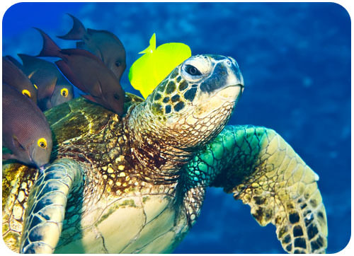

SUBTEMA:

CADENAS

ALIMENTICIAS

SUBTEMA:

CADENAS

ALIMENTICIAS

TEMA: INTERDEPENDENCIA DE LA VIDA

TEMA: INTERDEPENDENCIA DE LA VIDA



ANÁLISIS CIENTÍFICO

ANÁLISIS CIENTÍFICO

**¿QUÉ ES INTERDEPENDENCIA DE LOS SERES VIVOS?**

**INTERDEPENDENCIA DE LOS SERES VIVOS**

Cada especie está ligada con una multitud de otras especies en un ecosistema. Las plantas proveen comida, refugio y nidos a otros organismos. Muchas plantas dependen de los animales para que las ayuden en la reproducción (las abejas polinizan las flores, por ejemplo) y en la adquisición de ciertos nutrientes (como minerales en productos de desecho animal). Todos los animales forman parte de cadenas alimentarias que incluyen plantas y animales de otras especies, y en ocasiones de la misma. La relación entre depredador y presa es común, con sus herramientas ofensivas para los depredadores dientes, picos, garras, veneno, etc. y sus instrumentos defensivos para las presas camuflaje para esconderse, rapidez para escapar, escudos o espinas para que no los puedan tocar, sustancias irritantes para repeler. Algunas especies llegan a depender mucho de otras (por ejemplo, los pandas o los koalas sólo pueden comer de cierta clase de árboles), otras han llegado a adaptarse entre sí a tal grado que no podrían sobrevivir de otra manera (por ejemplo, las avispas que solamente anidan en las higueras y son los únicos insectos que pueden polinizarlas).

Los parásitos se nutren de sus huéspedes, a veces con malas consecuencias para los últimos. Los animales necrófagos y los desintegradores se alimentan sólo de animales y plantas muertos. Y algunos organismos tienen relaciones benéficas para ambas partes, por ejemplo, las abejas que extraen néctar de las flores y de manera incidental transportan polen de una flor a la siguiente, o las bacterias que viven en el intestino humano e incidentalmente sintetizan algunas vitaminas y protegen la mucosa intestinal contra los gérmenes.

El mundo contiene una gran diversidad de condiciones físicas, las cuales crean una amplia variedad de ambientes: aguas corrientes y oceánicas, bosques, desiertos, pastizales, tundras, montañas y muchos otros. En todos ellos, los organismos utilizan los recursos vitales de la Tierra. En cada parte del ambiente habitable, los diferentes organismos compiten por comida, espacio, luz, calor, agua, aire y abrigo.

La interdependencia de los organismos en un ecosistema con frecuencia da por resultado una estabilidad aproximada durante cientos o miles de años.

* Los animales comen plantas u otros animales, y también pueden emplear plantas y hasta otros animales como abrigo y nido.
* Los seres vivientes se encuentran casi por doquier en el mundo. Existen especies distintas en lugares diferentes.

**Fonseca A., Guillermo, y Garriz, A. de la antología Unidad I Página 10.**

La interdependencia es uno de los principios básicos de la **ecología.** Se trata de una ciencia natural derivada de la biología que estudia las relaciones entre los seres vivos y el medio ambiente o hábitats en el que éstos viven. Esta relación de interdependencia nos permitirá entender no sólo qué es un [ecosistema](https://www.fundacionaquae.org/la-importancia-los-ecosistemas-la-biodiversidad/) también, entender cuál es la importancia de[proteger los ecosistemas](https://www.fundacionaquae.org/dia-mundial-de-la-tierra-proteger-a-nuestras-especies-marinas/) para la supervivencia de las especies.

Un ser vivo es un conjunto de átomos y moléculas, que forman una estructura material muy organizada y compleja, en la que intervienen sistemas de comunicación molecular que se relaciona con el ambiente con un intercambio de materia y energía de una forma ordenada

Todos los seres vivos dependen de su ambiente para que este les otorgue lo que necesitan, incluyendo comida, agua y techo. Su ambiente consiste de factores físicos (como la tierra, el aire y la temperatura) y también de otros organismos. Un **organismo** es un ser vivo individual. Muchos seres vivos interactúan con otros organismos en su ambiente. De hecho, pueden necesitar otros organismos para sobrevivir. Esto se conoce como **interdependencia.** Por ejemplo, algunos seres no pueden hacer su propia comida y deben comer otros organismos para alimentarse. Otras interacciones entre seres vivos incluyen la simbiosis y la competencia.

La Simbiosis es una relación cercana entre organismos de diferentes especies de la cual un organismo sale beneficiado. El otro organismo puede beneficiarse también, puede no verse afectado o puede verse afectado negativamente por la relación.

La Competencia es una relación entre seres vivos que dependen de los mismos recursos. Los recursos pueden ser comida, agua o cualquier otra cosa que ambos necesiten. La competencia ocurre cuando sea que ambos traten de obtener los mismos recursos en el mismo lugar y momento. Es probable que los dos organismos entren en conflicto y el organismo con la mejor adaptación le ganará al otro.

* Todos los seres vivos dependen de su ambiente para obtener lo que necesitan, incluyendo comida, agua y techo.
* La simbiosis es una relación cercana entre organismos de diferentes especies en la que al menos uno sale beneficiado.
* La competencia es una relación entre seres vivos que dependen de los mismos recursos.

**Douglas, W., & Jean, B. (2022). Conceptos Biología. México: CK-12.**

**CADENAS ALIMENTICIAS**

**INTERDEPENDENCIA DE LOS SERES VIVOS**

Una cadena alimenticia es una secuencia lineal de organismos a través de la cual la energía y los nutrientes se transfieren cuando un organismo se come a otro. Veamos las partes de una cadena alimentaria típica, comenzando desde la base —los productores— y moviéndonos hacia arriba.

* En la base de la cadena alimentaria se encuentran los productores primarios. Los **productores** primarios son **autótrofos** y por lo general son plantas, algas o cianobacterias.
* Los organismos que comen productores primarios se llaman **consumidores primarios.** Los consumidores primarios usualmente son herbívoros que comen plantas, aunque también pueden ser consumidores de algas o bacterias.
* Los organismos que se comen a los consumidores primarios se llaman **consumidores secundarios.** Los consumidores secundarios por lo general comen carne: son carnívoros.
* Los organismos que comen consumidores secundarios se llaman **consumidores terciarios** y son carnívoros que comen carnívoros, como las águilas o los peces grandes.
* Algunas cadenas alimentarias tienen niveles adicionales, como los **consumidores cuaternarios:** carnívoros que comen consumidores terciarios. Los organismos que se encuentran hasta arriba en la cadena alimentaria se llaman superdepredadores.

Hay otro grupo que vale la pena mencionar, aunque no siempre aparece en los diagramas de cadenas alimentarias. Este grupo es el de los descomponedores, organismos que degradan la materia orgánica muerta y los desechos.

A veces se considera a los descomponedores como un nivel trófico en sí mismo. Como grupo, consumen la materia muerta y los productos de desecho que provienen de los demás niveles tróficos; por ejemplo, consumen materia vegetal en descomposición, el cuerpo a medio comer de una ardilla o los restos de un águila muerta. En cierto sentido, el nivel de los descomponedores es paralelo a los de la jerarquía estándar de los consumidores primarios, secundarios y terciarios.

Todos los seres vivos que intervienen en la cadena trófica son interdependientes, es decir, dependen unos de otros hasta el punto de conformar cierto equilibrio. La alteración o ruptura de algunos de estos niveles pueden provocar daños ecológicos tan graves como la desaparición de determinadas especies.

**Khan Academy. (2022). Cadenas alimenticias y redes tróficas. febrero 28, 2022, de Khan Academy Sitio web:** <https://es.khanacademy.org/science/ap-biology/ecology-ap/energy-flow-through-ecosystems/a/food-chains-food-webs>

Las cadenas alimenticias muestran el orden en que unos organismos se alimentan de otros en un ecosistema; cómo un productor es comido por un herbívoro o consumidor primario, éste es ingerido por un consumidor secundario y éste por un terciario y así sucesivamente hasta llegar a los descomponedores. Siendo los organismos autótrofos o productores la base o el inicio de las cadenas alimenticias y los descomponedores el último eslabón, asegurando de esta manera el flujo de energía y de la materia.

En las cadenas alimenticias se describe claramente la forma como fluye la energía almacenada por las plantas a través del ecosistema. El número de “eslabones” es limitado a cuatro o cinco debido a que no hay suficiente energía para un mayor número de niveles, por lo que entre menos eslabones tenga, habrá mayor cantidad de energía disponible para los organismos.

Las cadenas alimenticias o tróficas muestran de un manera simple y aislada las interacciones que tienen los organismos en los ecosistemas, sin embargo, la realidad no es así, ya que hay una gran variedad de seres vivos que tienen una dieta variada, por lo que depende su alimentación de más de una especie.

Por ejemplo, el gavilán de hombros rojos es un consumidor secundario cuando se come un ratón (que se alimenta de vegetales), terciario si ingiere alguna lagartija (que se alimentan de insectos) y consumidor cuaternario si devora una serpiente que se alimentó de ranas; por consiguiente, las diferentes especies suelen pertenecer a más de un nivel trófico, por lo tanto, corresponden a más de una cadena alimenticia.

Las cadenas alimenticias están entrelazadas en complejas interconexiones formando las redes o tramas alimenticias o tróficas, que describen lo complicado que son las relaciones alimentarias. Se considera que el tamaño, la organización y estructura de las redes están relacionados con las características del ambiente; como si es fluctuante o constante, también influye si hay invasión o pérdida de especies, así como la relación entre los niveles tróficos, además del número de especies presentes, por ejemplo, las redes más complejas tienen mayor número de especies de herbívoros, siendo sus cadenas tróficas más cortas y viceversa. Las redes alimenticias no están organizadas por uniones al azar, sino que hay factores que las regulan y entre más complejas son tienen menos capacidad de recuperarse.

La cantidad de energía que circula por las redes alimenticias depende del ecosistema de que se trate y varía según la estación del año en que se encuentre.

**(2022). Biología 2. Portal Académico del CCH, UNAM.** [**https://portalacademico.cch.unam.mx/alumno/biologia2**](https://portalacademico.cch.unam.mx/alumno/biologia2)



**EXPLICACIÓN PARA NIÑOS**

**INTERDEPENDENCIA DE LOS SERES VIVOS**

Los seres vivos necesitamos alimentarnos para poder vivir. Según lo que comen, los animales se pueden agrupar en: Herbívoros, si su base alimenticia está compuesta de vegetales; Carnívoros, si se alimentan de carne; Insectívoros, si se alimentan de insectos; y Omnívoros, si se alimentan de animales y vegetales.

El alimento sigue una cadena, comenzando con las plantas y acabando con los animales. Los seres autótrofos crean su propio alimento, los seres heterótrofos, no pueden hacer su propio alimento, por lo que necesitan de otros organismos para sobrevivir.

Una cadena alimenticia es una serie organizada de seres vivos vinculados por una relación alimentaria. Los animales obtienen la energía necesaria para su supervivencia de sus alimentos.     
Primer nivel alimenticio: Está conformado por los productores (autótrofos).

Segundo nivel alimenticio: se encuentran los herbívoros (consumidores primarios).

Tercer nivel alimenticio: se encuentran los seres carnívoros, tanto de primer como de segundo orden o consumidores secundarios.

Cuarto nivel alimenticio:  son aquellos seres que se nutren tanto de vegetales como de consumidores secundarios y terciarios.

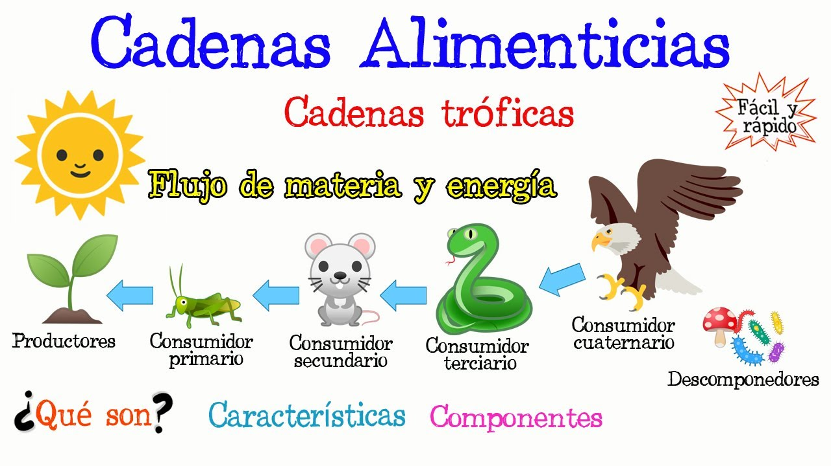

**Bibliografía: khan Academy. (2022). Cadenas alimenticias y redes tróficas. febrero 28, 2022, de Khan Academy Sitio web:** <https://es.khanacademy.org/science/ap-biology/ecology-ap/energy-flow-through-ecosystems/a/food-chains-food-webs>

**(2022). Biología 2. Portal Académico del CCH, UNAM.** [**https://portalacademico.cch.unam.mx/alumno/biologia2**](https://portalacademico.cch.unam.mx/alumno/biologia2)

**Douglas, W., & Jean, B. (2022). Conceptos Biología. México: CK-12.**

**Fonseca A., Guillermo, y Garriz, A. de la antología Unidad I Página 10.**

ORGANIZADOR GRÁFICO

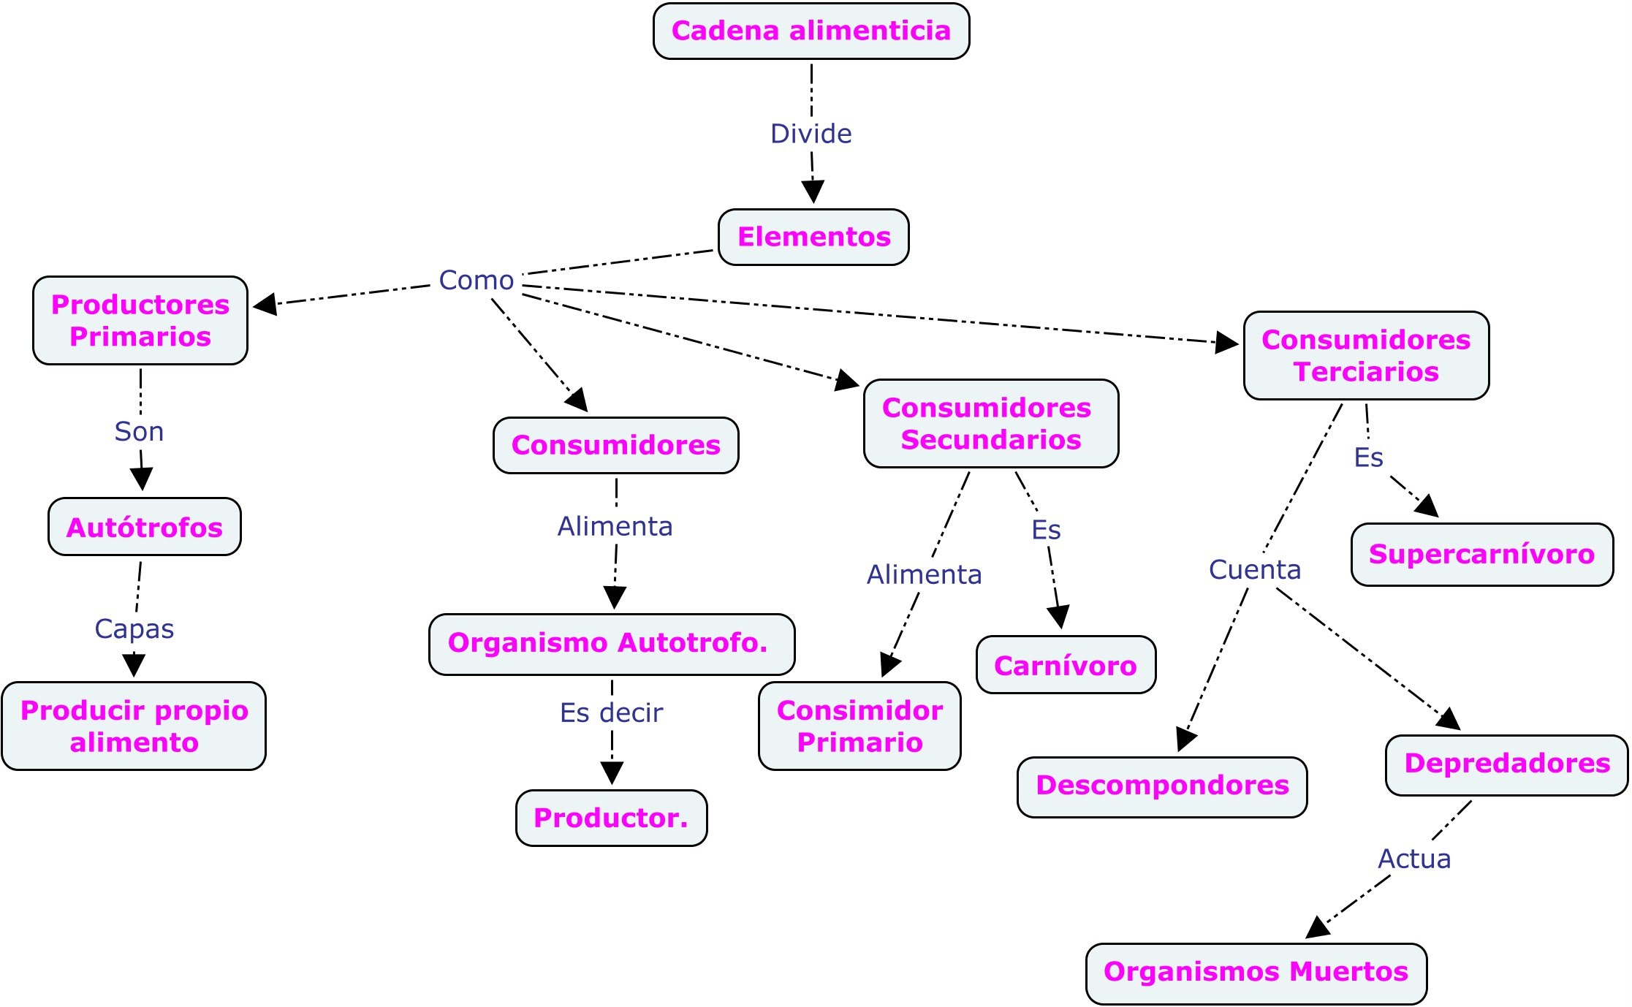

**ESCUELA NORMAL DE EDUCACIÓN PREESCOLAR DEL ESTADO DE COAHUILA**

**Nombre del estudiante normalista:**

Daniela Martínez Carrillo #11

Rania Romina Realpozo Haro #17

Estrella Janeth Sánchez Moncada #19

Monserrath Valdés Ríos #22

**Grado:** 1**Sección:** D 

**Curso:** Estrategias para la exploración del mundo natural

**Grado en el que realiza su aplicación:**

**Periodo de elaboración:** 6 marzo 2022

**Nombre del tema /contenido:**

**Intervención pedagógica:**



|  |  |  |
| --- | --- | --- |
| **Campo de Formación Académica**  Exploración del mundo natural y social | **Organizador Curricular 1** | **Aprendizaje esperado** |
| Mundo natural | Obtiene, registra, representa y describe información para responder dudas y ampliar su conocimiento en relación con plantas, animales y otros elementos naturales. |
| **Organizador Curricular 2** |
| Exploración de la naturaleza |
| **TEMA:** Interdependencia de la vida | | **SUBTEMA:** Cadenas alimenticias |

¿QUIÉN SE COMIÓ A QUIÉN?

|  |  |  |  |
| --- | --- | --- | --- |
| **Intervención pedagógica** | **El alumno identificara lo que es la cadena alimenticia, comprendiendo que existen seres productores, herbívoros, carnívoros, omnívoros y descomponedores, así identificando su papel en esta misma.** | | |
| **Grado** | **3er año** | | |
| **Actividad/Consignas** | **Organización** | **Recursos/Materiales** | **Día/Tiempo** |
| **INICIO** | | | |
| **¿Quién se comió a quién?**  -Responder a las preguntas que la maestra realizara. La maestra comenzara el día de clases haciendo las preguntas.   * ¿sabían que las plantas realizan su propia comida? (ellas la realizan gracias a la luz solar y el agua). * ¿Ustedes creen que nosotros los humanos seamos capaces de hacer nuestra comida? * ¿Por qué?   La maestra procederá a explicar que los humanos ni los animales no producen se alimentó.  -Ver el video que la maestra proyectara: ¿Qué es la Cadena Alimenticia? | Videos Educativos Aula365  <https://www.youtube.com/watch?v=LtDpx5HCG_Y> | **Grupal** | * **Video** * **Proyector** * **Bocinas** * **Preguntas** | **15 minutos** |
| **DESARROLLO** | | | |
| **Patrón de fondo  Descripción generada automáticamente-**Realizar una actividad propuesta por la maestra donde se ejemplifica la cadena alimenticia de forma interactiva.  Imagen que contiene botella, café, computadora, tabla  Descripción generada automáticamenteLos niños contaran con 5 vasos, ellos se encargarán de traer las imágenes que ellos más les guste, pero con la intención de que escojan un ejemplo de ser vivo productor, un herbívoro, un omnívoro, un carnívoro y un descompositor. Posteriormente procederán a pegar cada imagen en cada vaso para luego, con las instrucciones de la maestra, el vaso donde se encuentre el productor sea “comido” por el herbívoro, el herbívoro “comido” por el omnívoro y así sucesivamente. | **Equipos de 3** | * **Vasos** * **Imágenes impresas** * **Pegamento** | **30 minutos** |
| **CIERRE** | | | |
| -Comentar lo que aprendieron en clase.  Los niños responderán lo que aprendieron con una lluvia de ideas recordando lo visto en el video y en la actividad pasada:   * ¿los humanos y los animales producimos nuestra propia comida? * ¿Quiénes son los únicos seres que pueden hacer su comida? * ¿ustedes son herbívoros, carnívoros u omnívoros? * ¿les gusto la actividad? ¿Qué más aprendieron? | **Grupal** | * **Preguntas** * **Actividad previamente realizada** * **Ideas variadas** * **Matriz Re-co** | **10 minutos** |

**Observaciones:**

**Firma y/o nombre del alumno**

**MATRIZ RE-CO**

|  |  |  |  |  |
| --- | --- | --- | --- | --- |
| 1.Conceptos | 2. Grado de conocimiento | | | 3. Puedo expresarlo por escrito, de la siguiente manera: |
| No lo conozco | Lo conozco poco | Lo conozco bien |
| 1.- ¿Sabes qué son los seres vivos? |  |  |  | Un ser vivo es un conjunto de átomos y moléculas, que forman una estructura material muy organizada y compleja, en la que intervienen sistemas de comunicación molecular que se relaciona con el ambiente con un intercambio de materia y energía de una forma ordenada |
| 2.- ¿Tienes idea de que es la interdependencia? |  |  |  | La interdependencia es uno de los principios básicos de la **ecología.** Se trata de una ciencia natural derivada de la biología que estudia las relaciones entre los seres vivos y el medio ambiente o hábitats en el que éstos viven. |
| 3.- ¿Que es una cadena alimenticia? |  |  |  | Una cadena alimenticia es una secuencia lineal de organismos a través de la cual la energía y los nutrientes se transfieren cuando un organismo se come a otro. |
| 4.- ¿Conoces quienes participan en la cadena alimenticia? |  |  |  | Todos los animales forman parte de cadenas alimentarias que incluyen plantas y animales de otras especies, y en ocasiones de la misma. |
| 5.- ¿Qué se muestra una cadena alimenticia? |  |  |  | Las cadenas alimenticias muestran el orden en que unos organismos se alimentan de otros en un ecosistema; cómo un productor es comido por un herbívoro o consumidor primario, éste es ingerido por un consumidor secundario y éste por un terciario y así sucesivamente hasta llegar a los descomponedores. |

**RUBRICA**

**ESCUELA NORMAL DE EDUCACIÓN PREESCOLAR**

**Curso: Estrategias para la exploración del mundo natural 2º. semestre**

**Organizador Gráfico: Lista de cotejo**

**Unidad de aprendizaje I. La didáctica de los contenidos científicos**

|  |  |  |  |  |
| --- | --- | --- | --- | --- |
| **COMPETENCIAS PROFESIONALES:**  Diseña planeaciones aplicando sus conocimientos curriculares, psicopedagógicos, disciplinares, didácticos y tecnológicos para propiciar espacios de aprendizaje incluyentes que respondan a las necesidades de todos los alumnos en el marco del plan y programas de estudio  **PROPÓSITO:** Elaborar un organizador gráfico para promover el aprendizaje de los conocimientos científicos de los alumnos en el campo Exploración y comprensión del mundo natural considerando los contextos y su desarrollo. | **Competencias Unidad I** Utiliza metodologías pertinentes y actualizadas para promover el aprendizaje de los conocimientos científicos de los alumnos en el campo Exploración y comprensión del mundo natural y social que propone el currículum, considerando los contextos y su desarrollo.  - Incorpora los recursos y medios didácticos para que sus alumnos utilicen el conocimiento científico para describir, explicar y predecir fenómenos naturales; para comprender los rasgos característicos de la ciencia; para formular e investigar problemas e hipótesis; así como para documentarse, argumentar y tomar decisiones personales y sociales sobre el mundo natural y los cambios que la actividad humana provoca en él  **Criterios de desempeño:** Usa los resultados de la investigación en didáctica de las ciencias para profundizar en el tema seleccionado.  • Utiliza metodologías acertadas y actualizadas para promover el aprendizaje de los conocimientos científicos de los alumnos, el desarrollo de habilidades de predicción, descripción, observación y explicación de los fenómenos; así como para minimizar las barreras para el aprendizaje de las ciencias y la participación asegurando una educación inclusiva. | | | |
| **Elementos de la Tipología** | **Criterios de evaluación** | **Si** | **No** | **Observaciones** |
| **Portada**  EN LA PORTADA DEBERÁ IR EL ENCABEZADO  (NOMBRE DE LA ESCUELA NORMAL DE PREESCOLAR)  ESCUDO, CURSO  INTEGRANTES  TEMA,  FECHA  COMPETENCIAS DEL CURSO | Mayúsculas, Times New Román 16  Escudo 4cm de ancho x 6 cm de largo  **PRESENTADO POR:**  Mayúsculas, Times New Román 14, negritas  Nombre del alumno Mayúsculas, Times New Román 16  Se escribe el nombre completo del alumno  **SALTILLO, COAHUILA DE ZARAGOZA**  Mayúsculas, Times New Román 12, negritas  Ubicar en la parte inferior izquierda |  |  |  |
| **Estructura del texto Ortografía y redacción** | **Títulos**  Primera letra con mayúscula, centrado, negritas, Times New Román 14  **Subtítulos** Primera letra con mayúscula, alineado a la izquierda, negritas, sin punto final  Times new Román 12  Entre el título y el subtítulo doble espacio  Cita según APA |  |  |  |
| **Análisis Científico 2%** Parafrasear al autor evitar copias textuales de las fuentes. | Reflexión y actualización científica del tema  Estructuración de los contenidos selección, delimitar procedimientos y actitudes científicos  3 cuartillas y una cuartilla para elaboración de un organizador gráfico de la antología según su tema Páginas 7-14 |  |  | **2%** |
| **Análisis didáctico 7% (INDIVIDUAL)**  **Se anexa rúbrica de video** | **Plan de trabajo**  1) Campo de formación académica, organizadores curriculares 1-2  aprendizajes esperados, nombre de unidad de aprendizaje  2) Se mencionan los 3 momentos de las Actividades de Inicio, Desarrollo y Cierre  a)Materiales y recursos  b) Organización  c) Temporalidad- Fecha  d)descripción de la actividad  e) relación de la actividad con el aprendizaje esperado  f) la redacción en presente e inicia con un verbo  **Selección de los propósitos**  reflexión sobre los potenciales y aprendizajes de los alumnos  a) El propósito incluye un ¿qué?, ¿cómo? y ¿para qué?  **3)Específica los recursos y materiales a utilizar**  **Selección de estrategias de evaluación**   1. La valoración del proceso de enseñanza y de los aprendizajes 2. En el momento del cierre incluye instrumentos de evaluación que utilizará (diseña instrumentos para la recopilación de información) 3. Elaboración de la Matriz ReCo del tema seleccionado con 3 preguntas sobre los saberes previos del tema, grado de conocimiento, Puedo expresarlo por escrito agregar información breve como se explicó en clase. |  |  | **7%**    **1%** |